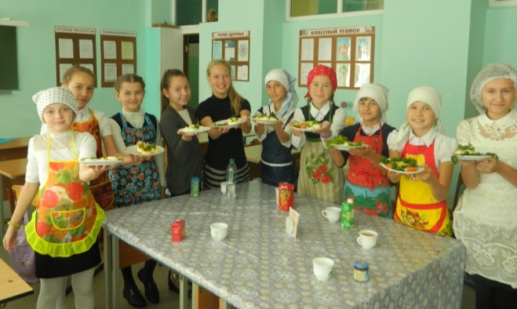
Внимание!
- Важно, чтобы еда была вкусной, и ребенок ел с удовольствием!
- Попробуйте добавить «изюминку» в привычные блюда.
- Трапеза должна проходить в спокойной обстановке. Важно, чтобы ребенок тщательно пережевывал пищу. От этого зависит, насколько хорошо она переварится и усвоится.

ПОМНИТЕ, ЧТО ЕДА

НЕ ДОЛЖНА БЫТЬ

ОСНОВНЫМ ИСТОЧНИКОМ ПОЛОЖИТЕЛЬНЫХ ЭМОЦИЙ, ХОТЯ ДОЛЖНА ПРИНОСИТЬ ПОЛОЖИТЕЛЬНЫЕ ОЩУЩЕНИЯ И ВО ВРЕМЯ ТРАПЕЗЫ, И ПОСЛЕ НЕЁ.
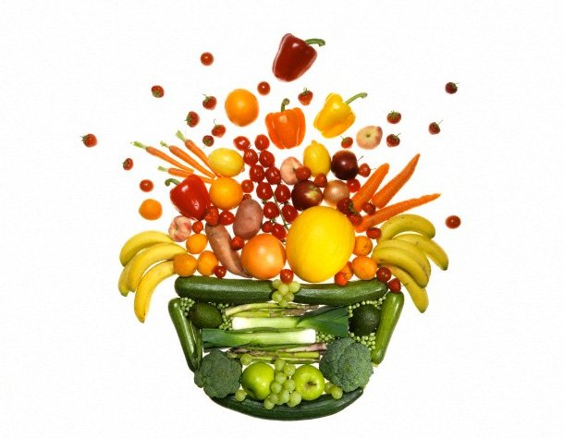Рекомендации ВОЗ
(всемирная организация здравоохранения) построены по принципу светофора
Зелёный свет —еда без ограничений — это хлеб грубого помола, цельные крупы и не менее 400 г в сутки овощей и фруктов.
Желтый свет — мясо, рыба, молочные продукты — только обезжиренные и в меньшем количестве, чем «зеленые» продукты.
Красный свет — это продукты, которых нужно остерегаться: сахар, масло, кондитерские изделия. Чем реже вы употребляете такие продукты, тем лучше.
Секреты питания
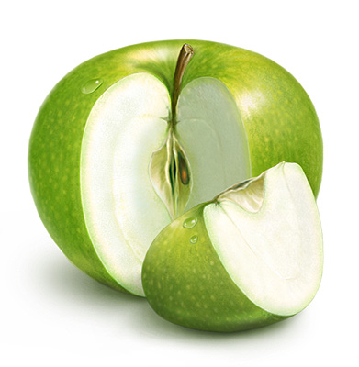

МБОУ СОШ с.Владимировка
Классный проект
«Мой успех –моя жизнь»

С поступлением в школу у ребенка увеличивается умственная и нервно-эмоциональная нагрузка. Поэтому важно знать, чтобы его пищевой рацион содержал в полном объеме необходимые детскому организму основные питательные вещества, а также витамины и минеральные соли.

Витамины необходимы:
Витамины | Где содержатся
А | Масло, молоко, морковь, яичный желток
В1 | Дрожжи, проросшее зерно
В2 | Яйца, молоко, печень, овощи
В5 | Апельсины, арахис, бананы, горох
В6 | Сыр, молоко, миндальные орехи
В12 | Печень, почки, яичный желток
С | Фрукты, овощи, грибы, печень, молоко
D | Рыбий жир
Е | Проросшее зерно, овощи, яйца, молоко
К | Овощи, печень
РР | Говядина, печень, морская рыба
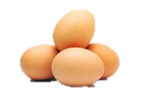
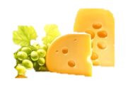

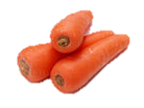
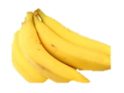
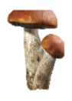

Пирамида здорового питания
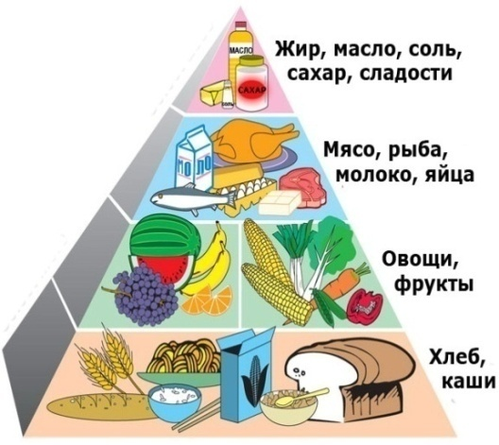

Современный школьник, по мнению диетологов, должен есть не менее четырех раз в день, причем на завтрак, обед и ужин непременно должно быть горячее блюдо. Для растущего организма обязательны молоко, творог, сыр, кисломолочные продукты — источники кальция и белка.

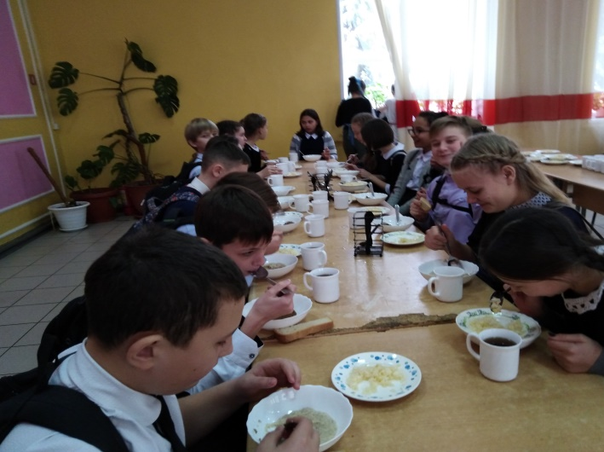
Правила
рационального питания:
- Никогда не наедайтесь впрок! Садиться за стол необходимо с ощущением голода.
- Принимайте пищу 3-4 раза в день! Лучше есть чаще, но маленькими порциями.
- Принимайте пищу в определенные часы! Не садитесь за стол в возбужденном состоянии.
- Во время еды не смотрите телевизор, не читайте и не решайте сложные вопросы! Беседа должна быть приятной, это поможет наслаждаться трапезой.
- Уделяйте большее внимание пережевыванию пищи! Необходимо жевать медленно, так как это основа здорового пищеварения!
- Не забывайте о растительных белках! В рационе должны присутствовать орехи.
- Употребляйте молоко самостоятельно! Нельзя смешивать молоко с другими продуктами.
- Не забывайте о необходимости и полезности приема фруктовых и овощных соков! Это основные поставщики витаминов в организм.
- Соблюдайте суточную норму употребления воды! Потребность человека в воде составляет 2-2,5 л. в сутки.
- Необходимо исключить из употребления пепси, колу, фанту! Содержащиеся в них газы затрудняют пищеварение.

